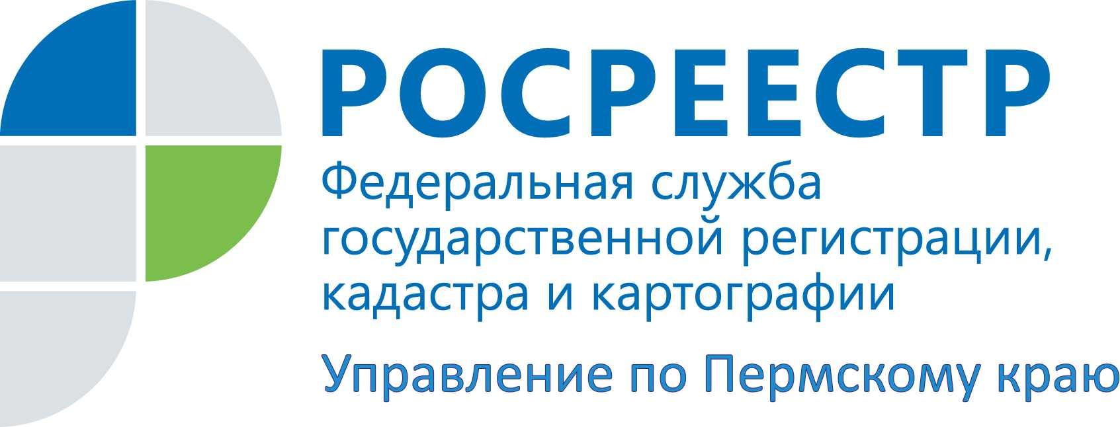

ПРЕСС-РЕЛИЗ
Кадастровая стоимость недвижимости: где узнать и как оспорить?

Пермь, 09 июля 2015 года, – 29 июля 2015 года с 14-00 до 16-00 Управление Росреестра по Пермскому краю проводит «горячую» линию на тему: «Где узнать и как оспорить результаты определения кадастровой стоимости недвижимости?» по телефону: 8 (342) 259-50-67.
Кадастровая стоимость земельных участков является базой для расчёта земельного налога, арендной платы, определения цены выкупа земельного участка, государственной пошлины при вступлении в наследство и др.
В 2015 году в Пермском крае в случае несогласия может быть оспорена кадастровая стоимость земельных участков в составе земель:
- населенных пунктов;
- сельскохозяйственного назначения;
- промышленности, энергетики, транспорта, связи, радиовещания, телевидения, информатики, земель для обеспечения космической деятельности, земель обороны, безопасности и земель иного специального назначения;
- лесного фонда;
- особо охраняемых территорий и объектов Пермского края;
- садоводческих, огороднических и дачных объединений граждан, расположенных вне населенных пунктов 24-х муниципальных образований Пермского края.
Существует два способа оспаривания. Первый — через суд.
Второй способ — досудебный, через комиссию по рассмотрению споров о результатах определения кадастровой стоимости при Управлении Росреестра по Пермскому краю. Преимуществами обращения в комиссию Управления являются быстрое рассмотрение обращения (в течение месяца), а кроме того не требуется оплачивать госпошлину, как при подаче искового заявления в суд. Для юридических лиц установлена обязательность досудебного оспаривания кадастровой стоимости в Комиссии при Управлении.
За полгода в Комиссию по рассмотрению споров о результатах определения кадастровой стоимости при Управлении Росреестра по Пермскому краю обратилось 667 землепользователей, несогласных с установленной кадастровой стоимостью. Комиссией при Управлении в июне рассмотрено 147 заявлений, 92 из которых в отношении земельных участков, расположенных в городе Перми.. По результатам решений об установлении кадастровой стоимости земельных участков в размере их рыночной стоимости, принятых Комиссией в пользу заявителей, суммарная кадастровая стоимость 59 земельных участков, расположенных в краевом центре, снизилась с 3 млрд. 104 млн. 966 тыс. рублей до 1 млрд. 524 млн. 999 тыс. рублей или на 51 %.
Где узнать какие факторы учитывались оценщиком при определении кадастровой стоимости?
Как пользоваться сервисом на сайте Росреестра «Получение сведений из фонда данных государственной кадастровой оценки»?
Какие документы нужно представить на рассмотрение комиссии?
Кто может оспорить кадастровую стоимость объекта недвижимости?
Ответы на эти и другие вопросы жители Прикамья могут получить, обратившись на «горячую» линию Управления Росреестра по Пермскому краю по телефону: 8 (342) 259-50-67.

Контакты для СМИ
Пресс-служба Управления Федеральной службы
государственной регистрации, кадастра и картографии (Росреестр) по Пермскому краю

Светлана Пономарева
+7 342 218-35-82
Диляра Моргун, Антон Пирогов
+7 342 218-35-83
press@rosreestr59.ru
www.to59.rosreestr.ru

